**Desenvolvimento e estudo comparativo**

**de perfis de aerofólio para aplicação**

**em veículo aéreo não tripulado**

**Victor Hugo Santiago Peron**

Centro Universitário da FEI

**Prof. Orientador: Wallace Gusmão Ferreira**

Centro Universitário da FEI

**RESUMO**

Este trabalho trata da criação de dois perfis de aerofólios para uso em veículos aéreos não tripulados, tendo como linha de arqueamento uma seção de curva consagrada vinda do cálculo variacional (cicloide). Para analisar a eficiência dos aerofólios originados, sua comparação com perfis utilizados para o mesmo fim se fez necessário. Para tanto foram utilizados ferramentas computacionais, tais como MATLAB e XFOIL — o primeiro para criar os perfis e analisar os resultados, e o segundo para simular os efeitos do escoamento em aerofólios.

**INTRODUÇÃO**

**Considerações sobre perfis de aerofólios**

Um perfil de aerofólio é a seção transversal de uma asa que, quando em contato com fluido em movimento, produz sustentação, arrasto e momento (tendência de rotação do aerofólio motivada pela diferença entre os centros de pressão e gravidade) Essas grandezas variam em função do ângulo de ataque (α), do número de Reynolds (Re) e do modelo de aerofólio utilizado (geometria do perfil).

**A curva cicloide**

A definição de cicloide, sintetizada por Isaac Newton após questionamento de Jean Bernoulli, é descrita como a curva que liga dois pontos sobre a qual um objeto, sob efeito de gravidade, pode se mover no menor tempo possível. A curva se apresenta como a função solução da equação diferencial:

***(y’)2=2.r.y-1-y (1)***

A cicloide, portanto, é descrita como:

***x=r.(t-sent) (2)***

***y=r.(1-cost) (3)***

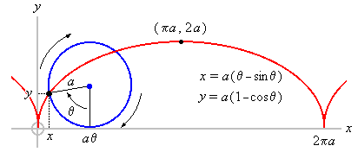 Figura 1: a curva cicloide (vermelho). Disponível em <https://tex.stackexchange.com/questions/196957/how-can-i-draw-this-cycloid-diagram-with-tikz>

O motivo para a sua utilização como linha de arqueamento de um perfil de aerofólio se dá pelo fato de que, como sua curva é a que consegue acelerar um corpo de maneira mais eficiente, pode-se concluir que seu uso aceleraria o ar ao redor do aerofólio a um nível máximo, resultando em um gradiente de velocidades cujos efeitos podem ser úteis para o desempenho aerodinâmico.

**PARAMETRIZAÇÃO PARSEC**

Como diferentes aerofólios são utilizados para distintas aplicações, diversos métodos de otimização são utilizados com o intuito de selecionar o perfil mais adequado para determinada aplicação. Um método consagrado de parametrização geométrica aplicado no desenvolvimento e otimização de aerofólios é conhecido como PARSEC, SOBIECZSKY (1998).

O PARSEC utiliza uma versão simplificada das funções de base radial para calcular 11 parâmetros; tal versão aproxima a curva do aerofólio por:

**yu=au1.x0.5+au2 .x1.5+au3.x2.5+au4.x3.5+au5.x4.5+au6.x5.5 (4)**

**yl=al1.x0.5+al2.x1.5+al3.x2.5+al4.x3.5+al5.x4.5+al6.x5.5 (5)**

Equações utilizadas para descrever um aerofólio, sendo o índice *u* (eq. 4) utilizado para o extradorso e l (eq. 5) para o intradorso.

Os parâmetros geométricos do método são:

1. *Raio do bordo de ataque (rLE)*
2. *Abscissa e ordenada do ponto de máximo do extradorso (xUP e yUP, obtido derivando a eq. (4)*
3. *Ordenada da segunda derivada do ponto de máximo (yXXUP, obtida com a segunda derivada da eq. (4) substituindo x por xUP*
4. *Abscissa e ordenada do ponto de mínimo do intradorso (xLO e yLO, obtido derivando a eq. (5)*
5. *Ordenada da segunda derivada do ponto de mínimo (yXXLO, obtida de forma análoga ao yXXUP, só que na eq. (5) e com xLO*
6. *Direção, ângulo, ordenada e espessura do bordo de fuga (αTE, βTE, Toff  e TTE, respectivamente)*

Os parâmetros geométricos são ilustrados na figura abaixo:

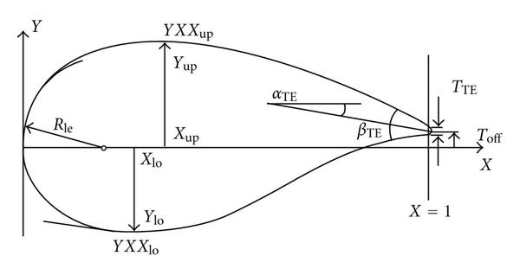

Figura 2: Parâmetros geométricos para o PARSEC. Disponível em https://www.hindawi.com/journals/mse/2012/636135/fig1/

Após a obtenção dos parâmetros, é necessário alterá-los aos poucos e assim solucionar um sistema linear (descobrindo os novos coeficientes a e obtendo novos perfis). Sucessivas mudanças e testes são necessários para a aquisição do perfil “ideal”.

**XFOIL**

Software 2D de análise de aerofólios subsônicos, desenvolvido por Mark Drela (MIT) na década de 1980.

**VANT**

Os Veículos aéreos não tripulados (VANT) são aeronaves que não exigem controle executado por um piloto; são utilizadas para os mais diversos fins comerciais, sobretudo na atividade agrícola.

**METODOLOGIA**

Antes de serem testados no XFOIL, cada perfil foi obtido de maneiras distintas. As cores que sucedem os nomes dos perfis referem-se às suas respectivas propriedades estabelecidas nos gráficos e tabelas.

**Perfil NACA 4415 (preto)**

Foi necessária a obtenção de um arquivo do NACA 4415 para o teste no MATLAB, que fora logrado através de um banco de dados de perfis de aerofólio. Sua análise fora executada para Re=3.106 e escoamento incompressível, para diversos ângulos de ataque.

**Perfil N1PVA (verde)**

A partir das informações do trabalho MATSUO E ISMAIL (2010) e das equações (4 e 5), que regem o Método PARSEC, foi obtido o perfil N1PVA, desenvuelto para aplicação em um VANT agrícola. Após a parametrização do aerofólio em pontos de coordenadas x e y, foi realizado o teste deste perfil no XFOIL, para as mesmas condições do NACA 4415, permitindo compará-los para a validação da análise feita, de forma a confrontá-los com os resultados obtidos pelos autores supracitados com bastante acuracidade (ver Figuras 3 a 7 a seguir).

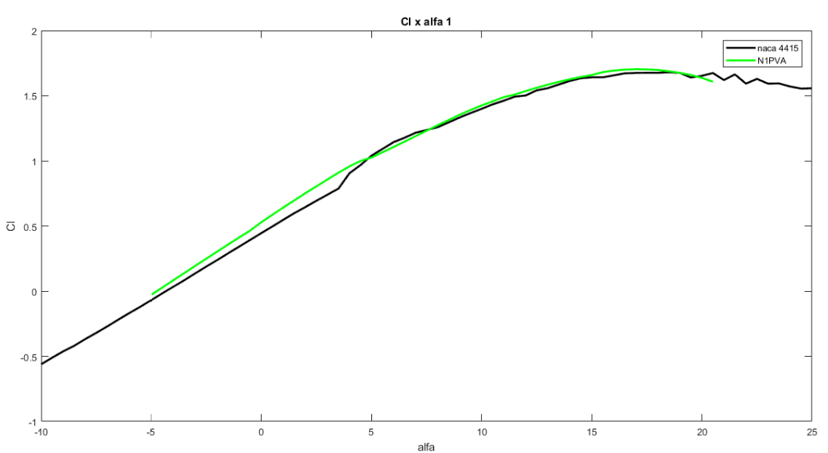 Figura 3: Curva de sustentação pelo ângulo de ataque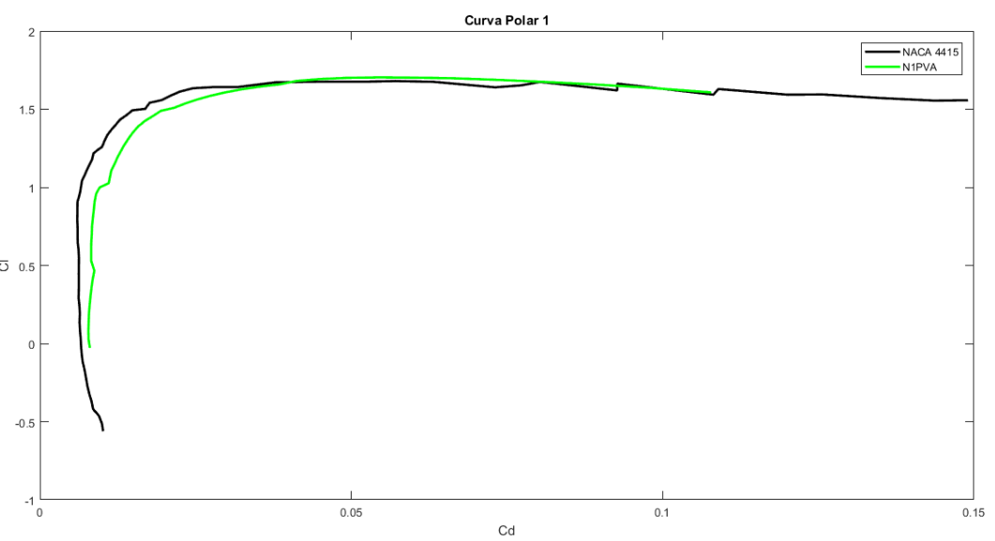 Figura 4: Curva polar de arrasto 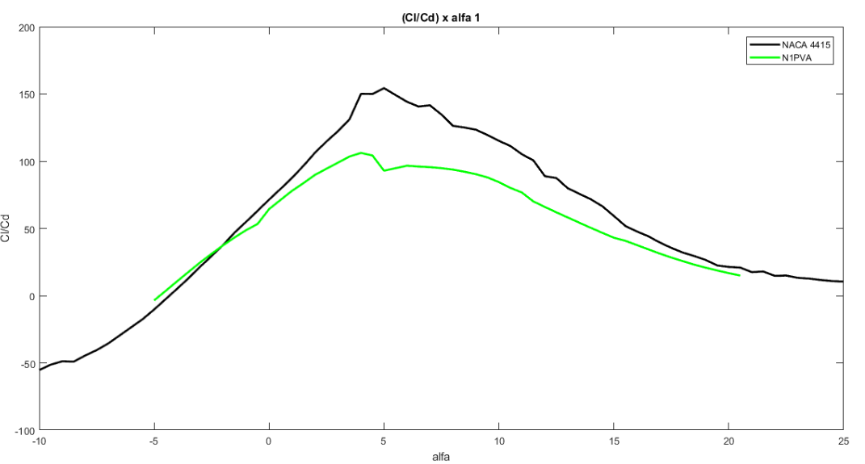 Figura 5: Curva da razão de planeio pelo angulo de ataque

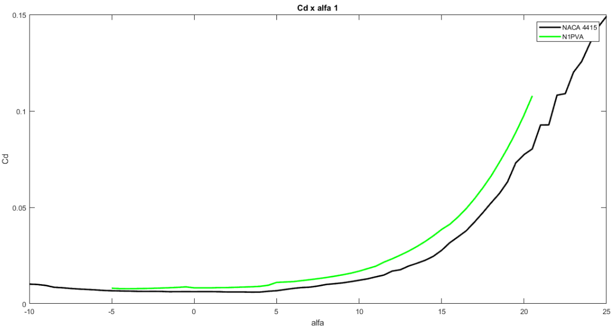

Figura 6: Curva do coeficiente de arrasto pelo ângulo de ataque

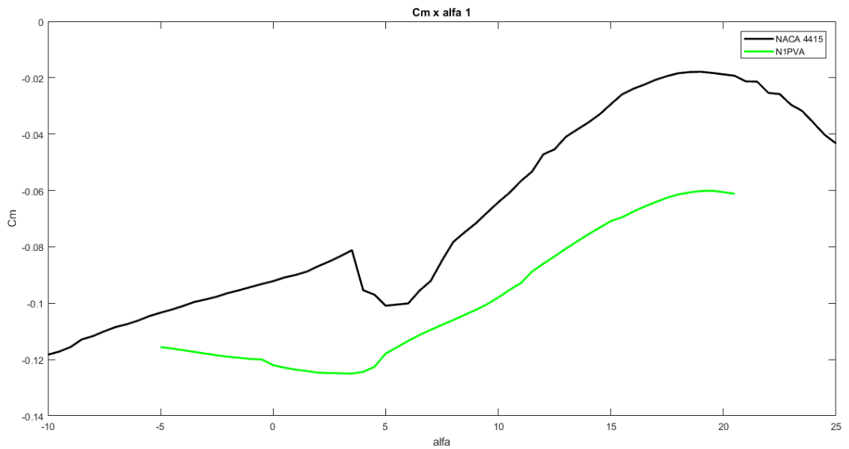

Figura 7: Curva do coeficiente de momento pelo ângulo de ataque

**Perfil CA (rosa)**

O primeiro perfil com características cicloidais foi feito a partir da síntese de um segmento da curva cicloide e sua aproximação pelo método dos mínimos quadrados.

Em seguida, a partir da equação que gera um perfil NACA 00xx (um contorno simétrico), adicionou-se o segmento da cicloide como função de arqueamento do perfil. Desta forma, foi obtido o perfil já parametrizado em coordenadas x e y.

Finalmente, o perfil CA foi testado com as mesmas restrições dos perfis anteriores. A nomenclatura CA vem de “Cicloidal Adaptado”, pois trata-se de uma junção da cicloide com a matriz do NACA.

**Perfil CP (azul)**

Partindo-se da curva cicloide foi obtido uma curva que, espelhada em relação ao eixo x, produziria um perfil de aerofólio simétrico (assim como o NACA 00xx).

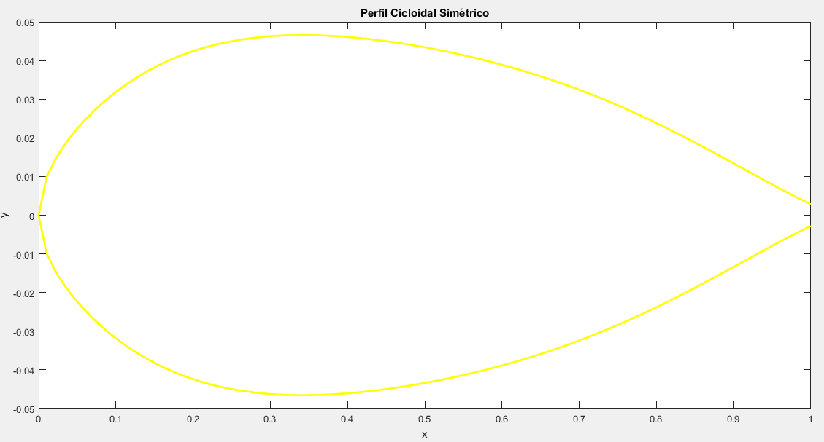

Figura 8: Perfil cicloidal simétrico

A seguir, somou-se à função de arqueamento cicloidal (semelhante ao CA) e assim foi possível obter os parâmetros, em coordenadas cartesianas, do perfil CP. A nomenclatura CP se refere a “Cicloidal Puro”, por ser feita em matriz oriunda da cicloide.

**Comparativo geométrico dos perfis**

Os perfis CA e CP foram comparados ao NACA 4415 e ao N1PVA, sob as mesmas condições, e um resultado mais específico para os ângulos de ataque de 3o (vôo de pulverização, cruzeiro) e 15o (decolagem) fez-se necessário para avaliar sua aplicação em um VANT de função agrícola.

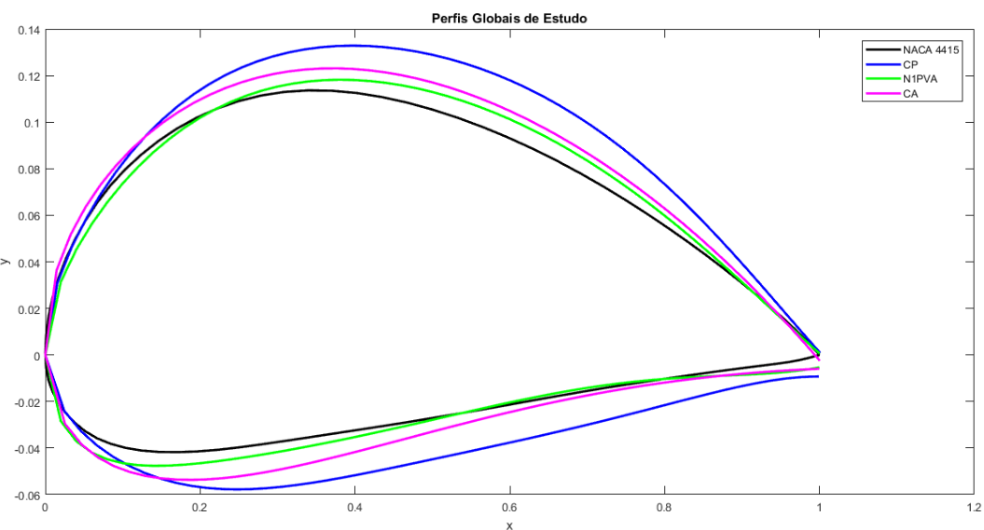 Figura 9: Comparação geométrica dos perfis

**RESULTADOS**

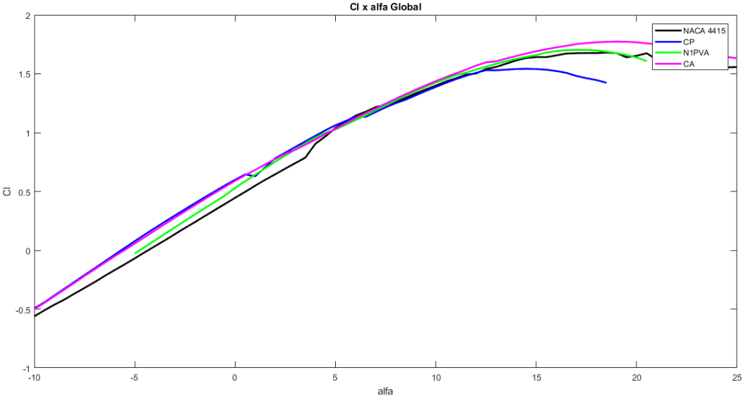

Figura 10: Comparação global entre sustentação e o ângulo de ataque

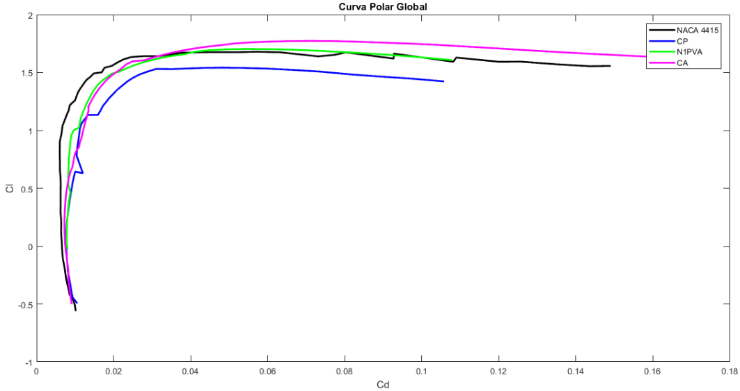

Figura 11: Curva polar de arrasto global

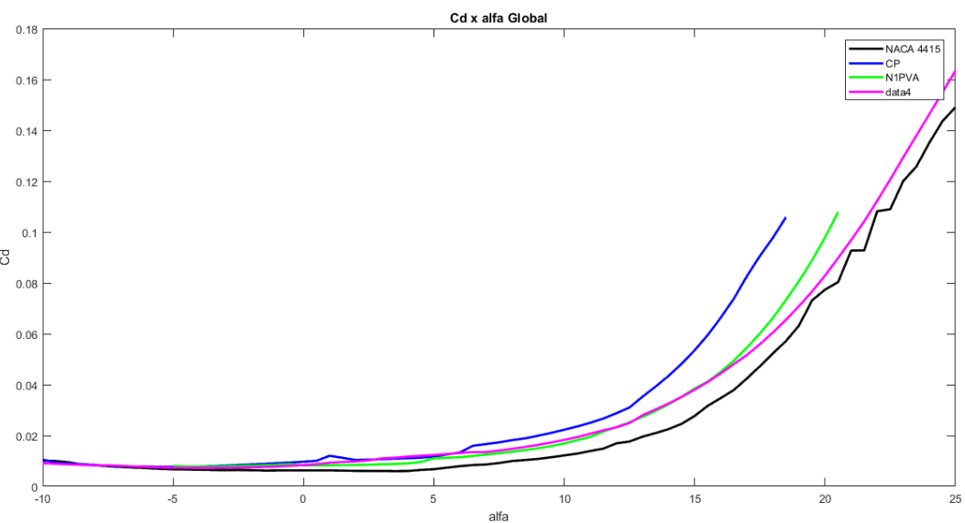

Figura 12: Curva de arrasto pelo ângulo de ataque global

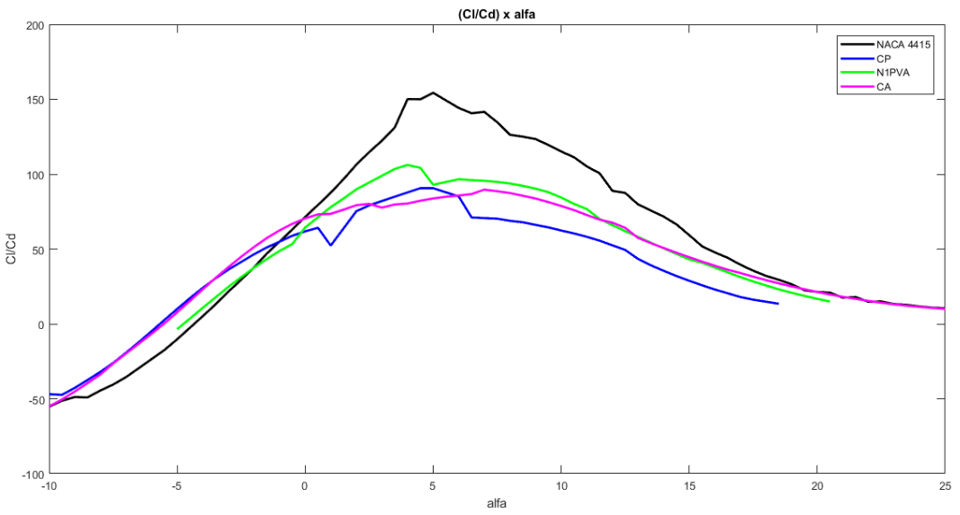

Figura 13: Curva da razão de planeio pelo ângulo de ataque global

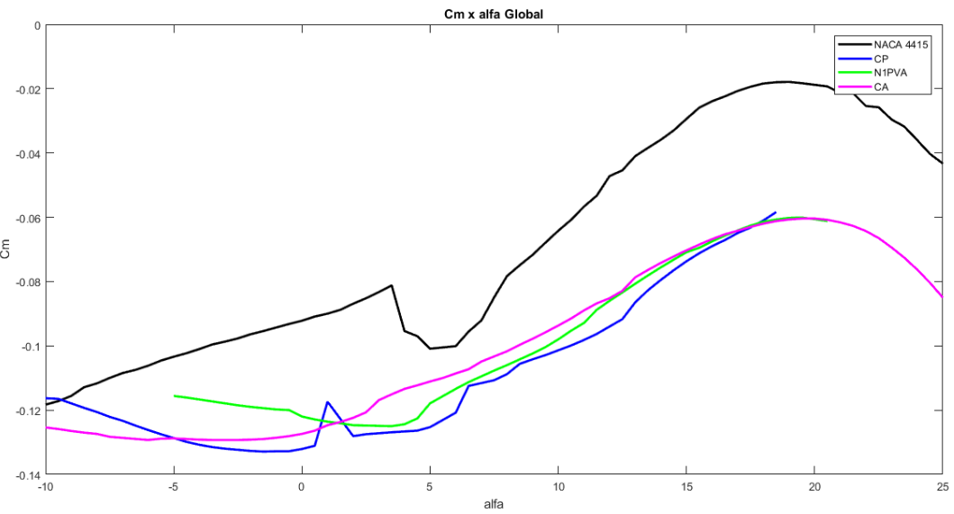

Figura 14: Curva do coeficiente de momento pelo ângulo de ataque global

**DISCUSSÕES**

As Tabelas 1 e 2 a seguir mostram a comparação entre os perfis cicloidais, o N1PVA e o NACA 4415. As células coloridas indicam as situações em que o perfil criado teve melhor desempenho comparado aos outros.

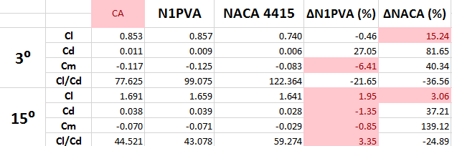

Tabela 1: Comparação com o CA

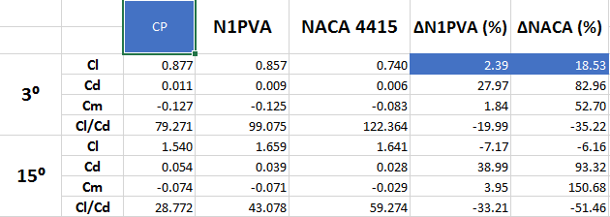

Tabela 2: Comparação com o CP

Comparando primeiramente os dois criados, o perfil CA apresenta maiores vantagens pois, para todas as faixas de ângulos, há maior estabilidade aliada a um arrasto menor (o coeficiente de sustentação para α=3⁰ maior no perfil CP não é suficientemente grande para compensar suas falhas) e, para α=15⁰, o perfil CP já se encontra próximo ao estol, o que prejudica muito seu desempenho aerodinâmico na decolagem.

Analisando ainda o perfil CA em comparação ao perfil NACA 4415, o segundo apresenta maiores vantagens de estabilidade e arrasto por todas as faixas de ângulos de ataque. Contudo, o CA apresenta sustentação consideravelmente superior, sendo essa a principal razão para a realização de uma operação de otimização em um perfil de aerofólio (como o N1PVA, por exemplo).

Ao confrontar o perfil CA e o próprio N1PVA percebe-se que, para a região de pulverização, os coeficientes de sustentação são muito semelhantes. Contudo, o perfil otimizado possui menor arrasto, enquanto o CA conta com maior estabilidade, assim como para todas as faixas de ângulos intermediárias até o estol. Para a situação de decolagem, o perfil CA demonstra ainda melhores características na sustentação, no arrasto e na razão de planeio (Cl/Cd); além disso, este perfil possibilita o uso de uma pista de decolagem menor.

**CONCLUSÕES E PRÓXIMOS PASSOS**

Os perfis cicloidais propostos e desenvueltos apresentam características aceitáveis, contudo o perfil CA destaca-se em relação ao CP, principalmente por ser feito a partir de uma matriz melhor definida. O CA demonstra características satisfatórias principalmente para regiões de altos ângulos de ataque. Tanto na região de vôo de cruzeiro quanto de decolagem, o perfil CA comporta-se de maneira aproximadamente semelhante ao N1PVA, possibilitando consumo de combustível ligeiramente menor na decolagem por suas características mais vantajosas de sustentação e arrasto.

Sendo um perfil ainda em desenvolvimento, ainda há a necessidade da análise do CA em CFD (*computational fluid dynamics*) e/ou ensaios em túnel de vento para, além de avaliar as superfícies do aerofólio com maior precisão, conhecer melhor os fenômenos envolvidos em seu escoamento.

Por fim, a otimização do perfil CA, assim como feito para o perfil N1PVA pelo métodoPARSEC, traria resultados ainda mais satisfatórios, tanto em relação à sustentação, quanto ao arrasto e à estabilidade. Desta forma, os resultados preliminares obtidos a partir da criação dos perfis cicloidais podem ser considerados suficientemente adequados, pois representam uma alternativa viável para aplicação em um VANT agrícola em moldes similares ao N1PVA.

**REFERÊNCIAS**

[1] SOBIECZSKY, H., Parametric airfoil and wings. Notes on Numerical Fluid Mechanics, 68:71-88, Vieweg Verlag, 1998.

[2] ABBOTT, I. H., Doenhoff, A. E. (1959), Theory of Wing Sections, Dover Publications, New York, 1959.

[3] P.C. Verburg, et al. A Proposal of Airfoil Parameters Providing Good Correlation with Aerodynamic Performance, 22nd CFD Symposium, 2008

[4] MATSUO, C. A. S.; Ismail, K. A. R., Otimização do Aerofólio NACA Para um Veículo Aéreo Não Tripulado Com Aplicação Agrícola, Departamento de Térmica e Fluidos, UNICAMP, 2010.

[5] XFOIL Documentation. Disponível em: http://web.mit.edu/drela/Public/web/xfoil/

**CONTATO**

Victor Hugo Santiago Peron – Centro Universitário da FEI  
victor.peron@uol.com.br

Prof. Orientador:

Wallace Gusmão Ferreira – Centro Universitário da FEI  
wferreira@fei.edu.br